企业突破增长瓶颈必修课
《战略定位增长班》
全球首创战略定位落地实操培训
邀请函

适合对象：董事长、总经理及相关战略决策者
学习形式：原理案例+工具设计+实战演练+疑难解答
成果展示：全程100多个案例，32个经典案例解析，25个工具演练，现场辅导
正宗定位理论源自特劳特
正宗定位培训源自顾均辉
12年来我们引领定位培训行业，追随者无数
超万家企业走进九州定位《战略定位增长班》

【课程背景】
你的企业是否停滞不前？你的品牌是否难以出圈？
1、品牌盲目延伸中，业绩下滑
2、无法摆脱价格战，利润微薄
3、产品创新遇瓶颈，原地踏步
4、跨区域发展受阻，原地踏步
5、病急只能乱投医，花冤枉钱
6、广告语空洞无力，没吸引力
从饥饿经济到饱和经济，商业环境彻底改变
赚钱越来越难，为什么有的企业却在发展？
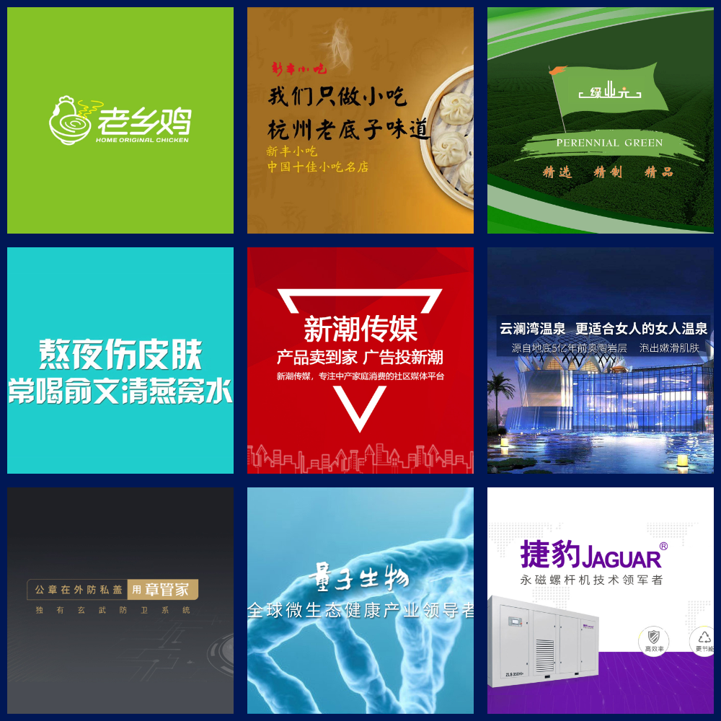
《定位》是他们的幕后推手！
定位只解决一个问题----选择 ，给消费者一个选你而不选他的理由。

《战略定位增长班》，课程内容：
1、一个思维转变-从满足需求到打赢竞争
2、三大定位方法-抢先定位，关联定位，重新定位
3、四大战役形式-防御战，进攻战，侧翼战，游击战
4、九大差异化-极度竞争时代的生存之道
学习《战略定位增长班》，您能收获什么？
1、快速找到企业品牌定位（脱离自我摸索，快速打响品牌）；
2、快人一步，掌握商战利器--定位战略本质（一步快，步步快）；
3、掌握战略定位底层逻辑（品类第一后的第二、第三品牌延伸）；
4、掌握品牌定位的实战策略（不仅是会想，更得有方法去做）；
5、弯道超车，以弱胜强的品牌策略（隔山打牛、借力使力）；
TA接触定位之后有了哪些改变？
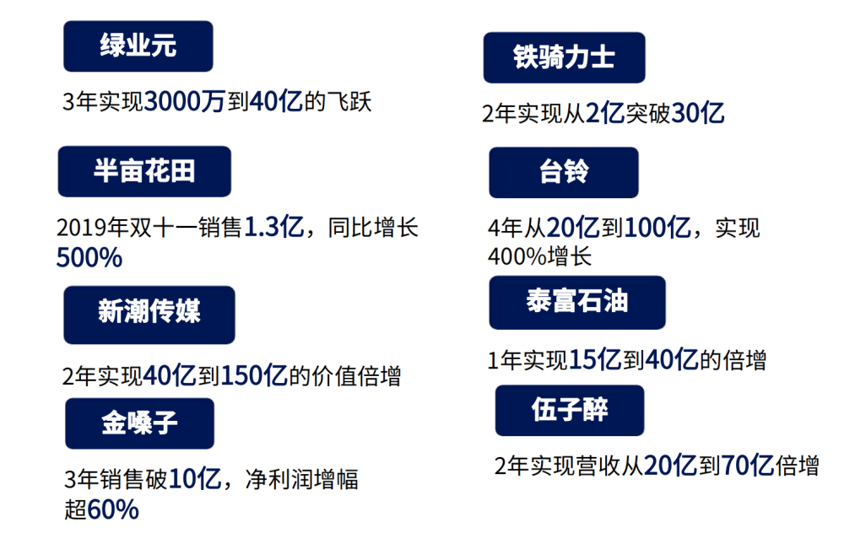

【特邀主讲嘉宾】：宋道 老师
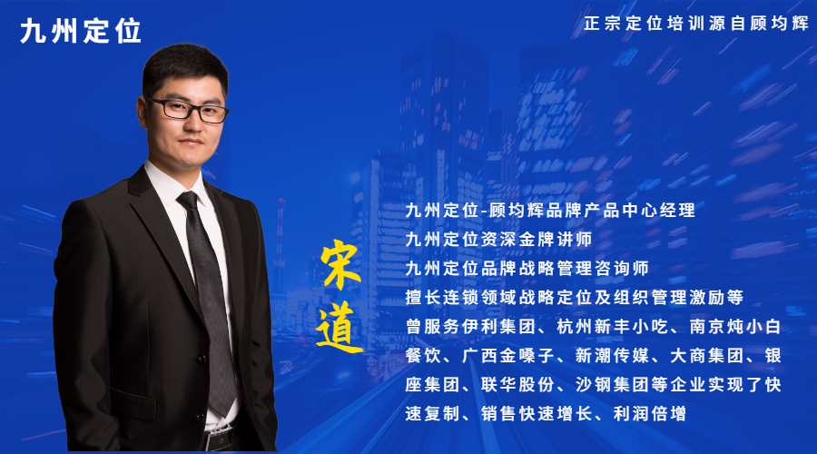

【部分走进课堂的企业】
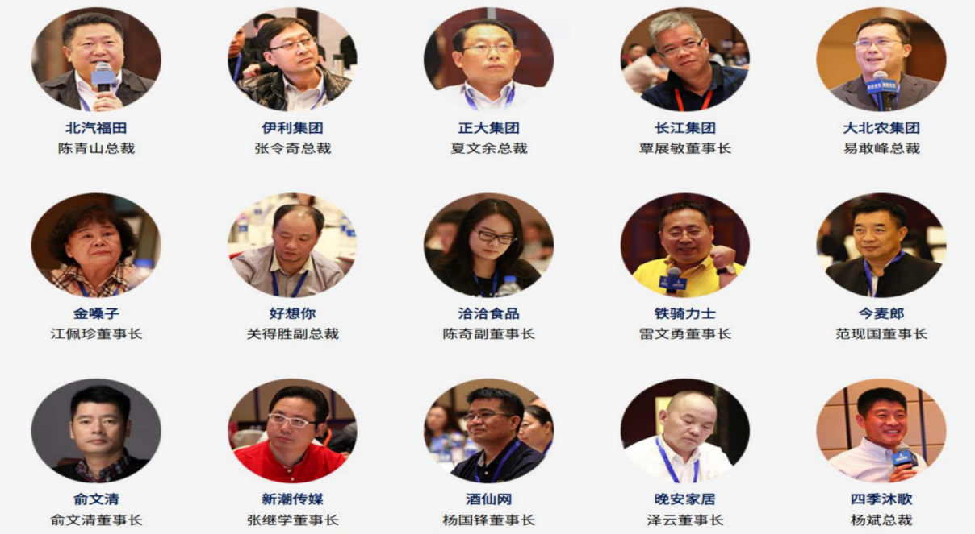
【上课方式】
- 学习形式：原理案例 + 工具设计 + 实战演练 + 疑难解答
- 成果展示：案例+工具演练+现场辅导。
- 时 间：2021年7月31日-8月1日
- 地 点：唐山市路北区建设路46号，唐山饭店二层第一会议室
- 费用标准：4000元/人
- 学习顾问：
- 联系电话：
- 微 信：

【报名信息】
出席企业名称
出席企业年产值 |  | 出席企业总人数
出席嘉宾姓名 |  | 出席嘉宾职位
出席嘉宾手机号码 |  | 特别申请同行人姓名
特别提醒：现场有答疑环节，建议老板带着问题有备而来！名额有限，请速报名！

